**ИИН:700503301405**

**Ватсап телефоны: 87051311307**

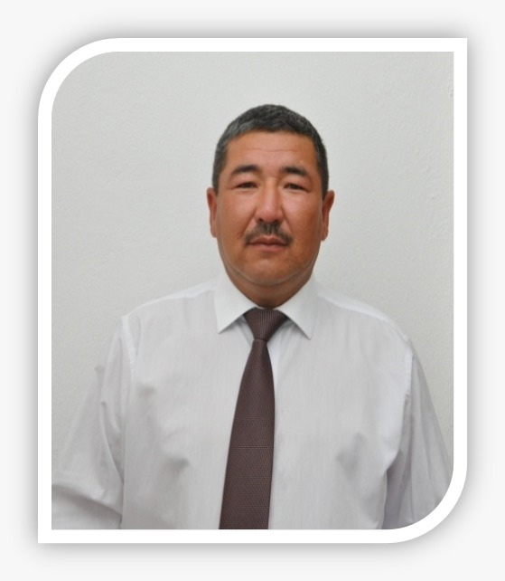

**НУРУМБЕТОВ Багдат Максутович,**

**Жолғабас негізгі орта мектебінің дене тәрбиесі пәні мұғалімі.**

**Түркістан облысы, Бәйдібек ауданы**

**КОМАНДАЛЫҚ ОЙЫНДАҒЫ КӨШБАСШЫЛЫҚ**

|  |  |  |  |  |  |
| --- | --- | --- | --- | --- | --- |
| **Оқу мақсаты:** | | 8.3.4.1 Денсаулыққа кері әсерін тигізуі мүмкін қауіп-қатерді төмендету, сондай-ақ техника қауіпсіздігінің күрделі мәселелерін түсіне білу. | | | |
| **Сабақ мақсаттары** | | -Баскетболдобын алып жүрудің жеңілдетілген бір түрін көрсетуді, допты себетке айып сызығанан лақтыруды, ойын кезіндегі техника қауіпсіздігін біледі.  - Баскетбол добын оң және сол қолмен алып жүрді, допты себетке лақтыру әдістерін орындап көрсетеді, техника қауіпсіздігінің күрделілігін талқылап анықтайды.  - Ойындағы негізгі қозғалыс дағдыларын жақсарту тапсырмаларын қолданады, ойынға төрешілік етеді, көшбасшылық дағдыларын көрсетеді | | | |
| **Сабақ жоспары** | | | | | |
| **Жоспарланған уақыт** | **Мұғалімнің әрекеті** | | **Оқушының әрекеті** | **бағалау** | **Ресурстар** |
| **Сабақтың басы**  **10-12 минут** | **Ұйымдастыру кезеңі:**  Оқушылардың көңіл күйіне,сабаққа дайындығына назар аудару,талапқа сай спорттық киімдерін тексеріп түгендеп сәлемдесу.  Сабақтың тақырыбымен таныстыру.  Сабақтың мақсатын түсіндіру.  Қауіпсіздік техникасын еске түсіру.  1.Бір орында орындалатын жаттығулар: Оңға,солға,кері бұрылу.  2.Жүру: жүру кезіндегі жаттығулар, қолды жоғары көтеріп, аяқтың ұшымен жүру. Қолды белге қойып, өкшемен жүру. Жартылай отырып,толық отырып жүру.  3.Жүгіру: жүгіру кезіндегі жттығулар, еркін жүгіру, тізені көтеріп жүгіру, аяқты артқа сермеп жүгіру, секіру, үдей жүгіру, жүріске ауысып, тыныс алу жаттығуларын орындау.  4.Бір орында жалпы дене шынықтыру жаттығуларын орындау, дене бітімінің дұрыс қалыптасуына арналған жаттығулар, төзімділікке арналған, аяқ балтырына күш түсіру жаттығулары, тыныс алуды қалпына келтіру жаттығуларын жасау.  **Сергіту сәтін ұымдастыру: «**Атомдар мен молекулалар». Ойын соңында тыныс алуды қалпына келтіру жаттығуларын жасау. | | Оқушыларды сапқа тұрады, сәлемдеседі.  Сабақтың мақсатымен танысады  Жаттығуларды орындайды  Ойынды жүргізуші «Атомдар!» деп дауыстағанда, олар бір-бірімен араласып, әрілі-берілі жүреді. Ал, жүргізуші «Молекула!» деп айтып, бір санды атаса (мәселен, үш немесе төрт, бес, алты) оқушылар сол аталған сан құрамында топтарға жедел түрде бірігуі керек | ұйымдастыру кезеңінде белсенділік танытқан оқушыларды **«Мадақтау сөз» әдісі** арқылы бағалайды: «Жарайсың! Жақсы! Өте жақсы! Талпын!» | Кең, таза кеңістік әрбір әрекет үшін  Мұғалімге ысқырық, уақыт өлшегіш |
| **Сабақтың ортасы**  **23-25 минут** | **«Баскетбол ойыны сабақтарындағы қауіпсіздік техникасы»** презентациясын көрсетемін. Оқушылармен бірге қауіпсіздік техникасын және денсаулыққа төнетін қауіп деңгейін төмендетудің әдістерін талдаймыз.  **«Екі сапта доп берудің негізгі түрлері».** Сынып екі-үш командаға бөлемін. Таңдалған көшбасшыға командаға арналған тапсырма жазылған карточкалар беріледі. Ол өз командасына допты дұрыс берудің ережелерін түсіндіреді.  **Тапсырма-1:** 1-ойыншы, яғни қолында добы бар бірінші оқушы 2-оқушыға (1)допты екі қолымен кеуде тұсынан лақтырып береді. Допты беру кезінде ол оңға қарай жылжып,2-ші және 4-ші оқушының ортасына орын ауыстырады. 2-ші оқушы допты қағып алып, қозғалып бара жатқан 1-оқушыға допты кері лақтырады(2).Бұл доп берудің аралық ұзындығы 2-2,25м болады.1-оқушы 2-ші және 4-ші оқушының ортасына барып тұрғаннан кейін, ол қолындағы допты 4-ші оқушыға беруі керек (3).Осы кезде 2-оқушы алаңды кесіп өтіп,1-оқушының орнына тұрады.4-оқушы допты кеуде тұсынан екі қолымен лақтырып, оны 3-оқушыға береді(4) де,солға жылжиды.Ол алға жылжыған кезде3-оқушыдопты кері қайтарып(5)4- оқушының орнына барады. 4-оқушы допты 5-оқушының қолына береді(6). 5-оқушы допты екі қолымен кеуде тұсынан лақтырып 6-оқушыға беріп, өзі оңға жылжиды, ал 6-оқушы 5-оқушыға допты қайтарып, алаңды кесіп өтіп, 5-оқушының бастапқы орнына барады.Ойын осылай жалғаса береді. **Мұғалім сұрақ қояды:**Доппен бірге орын ауыстырған кезде қауіпсіздік техникасын сақтау қаншалықты маңызды? **Тапсырма-2:**«Допты алып жүру» Аяқталған команда қолдарын көтереді. Ықшамдалған ережемен баскетбол ойынын ойнату, ойынға төрешілік ету.  Сыныпты командаларға бөлемін. Таңдалған көшбасшыға тапсырмалар жазылған карточкалар беріледі. Ол тапсырмалармен танысып, эстафетаны қалай орындауы керектігі туралы өз командасымен ақылдасады.    **«Жарыс сабағы» әдісі:** Жарыс, сабақтың барлық кезеңдерінде және оқудың барлық сатыларында болады. Сабақтағы бәсекелестік оқушылардың физикалық қабілеттерін дамытуға, танымдық қызығушылығын арттыруға ықпал етеді, сонымен қатар сабақтағы эмоциялық әсерлілік деңгейін күшейтіп, оқушылардың белсенді болуына көмектеседі. | | Мұғаліммен бірге қауіпсіздік техникасын және денсаулыққа төнетін қауіп деңгейін төмендетудің әдістерін талдап түсінеді. Әр команда өзара екіге бөлініп, алаңның екі жағына тұрады. Саптағы ойыншылар бір-біріне қарама- қарсы тұрады, олардың ара-қашықтықтары 3-5 м болады, ал әр жұптың арасындағы интервал шамамен 2 м болады.  1-тапсырманы ереже бойынша орындайды  2- тапсырманы орындайды  Тапсырма жазылған карточка, белгі бойынша үш команданың бағытталушылары баскетбол добын мәреге алып келеді. Допты кеуде тұсынан екі қолымен баскетбол себетіне бес реттен лақтырып, допты жерге соғып өз командасына оралады да, эстафетаны екінші ойыншыға береді. | **Дескриптор:**  -допты қағып алу, беру тағы басқа әдістерін орындап жұпта талқылайды;  -төнетін қауіп-қатерді сипаттайды.  **Дескриптор:**  -допты алып жүрудің кем дегенде жеңілдетілген бір түрін көрсетеді;  -техника қауіпсіздігінің күрделілігін анықтайды;  -допты себетке лақтыру әдістерін орындап, көрсетеді;  -көшбасшылық дағдысын қолданады.  -ықшамдалған ережемен баскетбол ойнын ойнайды, ойынға төрешілік етеді. | Кең, таза кеңістік әрбір әрекет үшін  Мұғалімге баскетбол алаңы, ысқырық, баскетбол доптар  Ғаламтор ресурсына сілтеме:баскетбол ойынының қауіпсіздік ережесі: <https://infourok.ru/prezentaciya-po-fizicheskoy-kulture-na-temu-tehnika-bezopasnosti-na-urokah-sportivnih-igr-basketbol-411942.html>;  баскетбол ойынының әдістерін үйрену  <https://www.youtube.com/watch?v=mor5dSJ-8SU> |
| **Сабақтың соңы**  **3-5 минут** | Тыныс алу жаттығуларын орындап, сапқа тұрғызу, сабақты қорытындылау.  «Плюс-минус-қызықты» әдісімен бағалау, үй тапсырмасын беру. | | **«Плюс-минус-қызықты» әдісі**  **«П»-«плюс»** сабақта ұнаған нәрсе айтылады: ақпарат, жұмыс түрлері, т.с.с.  **«М»-«минус»** сабақтың ұнамаған немесе түсініксіз сәттері, оқушы пікірі бойынша оған ешқандай қажеттілігі жоқ ақпарат айтылады.  **«Қ»-«қызықты»** бағанына оқушылар сабақта естіген, көрген қызықты мәліметтерді айтады, оған қоса тақырып бойынша білгісі келетін мәселелер бойынша мұғалімге сұрақтар қоюға болады. |  | **http://www.onelovesouthernafrica.org/wp-content/uploads/2009/01/talk.jpg** |